LABORATORIO 2
Explotación de Inyección SQL en Aplicaciones Web

Topología / Entorno
- Aplicación: OWASP Juice Shop
- Navegador web
- Herramientas: DevTools (Network)

Objetivos
- Parte 1: Identificar el punto vulnerable (login)
- Parte 2: Explotar la vulnerabilidad SQL Injection
- Parte 3: Analizar el comportamiento de la aplicación
- Parte 4: Comprender el impacto del ataque

Información básica
En este laboratorio, el estudiante realizará un ataque de inyección SQL sobre un formulario de autenticación. Se analizará cómo la falta de validación permite el acceso no autorizado.

Parte 1: Acceso y reconocimiento del login
Paso 1: Acceder a la aplicación
a. Abrir el navegador
http://localhost:3000
b. Ingresar a:

Paso 2: Probar autenticación normal
- Ingresar credenciales inválidas:
Email: test@test.com
Password: 123456

- Presionar Login

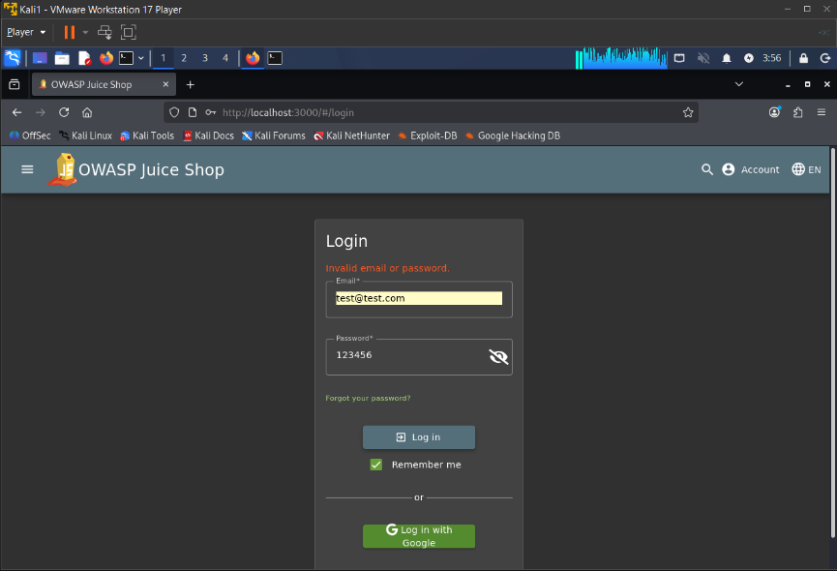

Pregunta 1
¿Qué mensaje muestra la aplicación?
La aplicación muestra el mensaje "Invalid email or password." (Email o contraseña inválida).
Pregunta 2
¿ Se permite el acceso?
No, no se permite el acceso. Este es el comportamiento normal y esperado cuando ingresamos credenciales que no existen en la base de datos.
Parte 2: Identificación del punto vulnerable
Paso 1: Analizar el formulario
- Click derecho → Inspeccionar
- Ir a pestaña Network
- Intentar login nuevamente
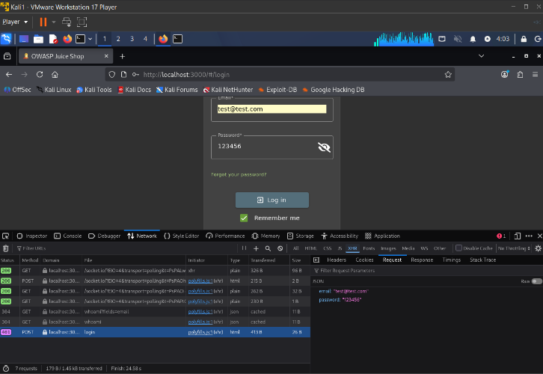
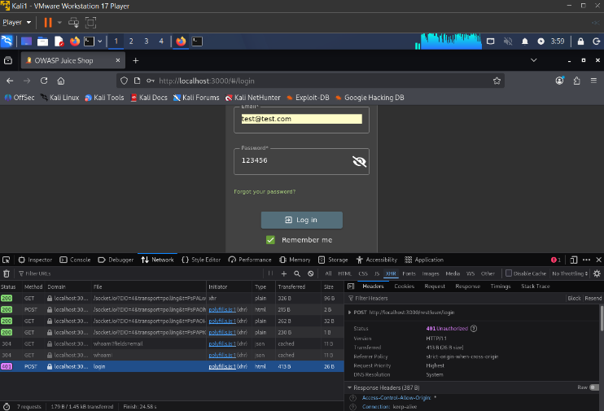

Pregunta 3
¿ Qué método HTTP se utiliza?
El método HTTP utilizado es POST.

Pregunta 4
¿ Cuál es el endpoint del login?
El endpoint del login es /rest/user/login.
Pregunta 5
¿ Qué parámetros se envían?
Los parámetros que se están enviando al servidor son email y password
Parte 3: Explotación de SQL Injection
Paso 1: Probar payload básico
- Ingresar:
Email: ' OR '1'='1
Password: cualquier cosa

- Presionar Login
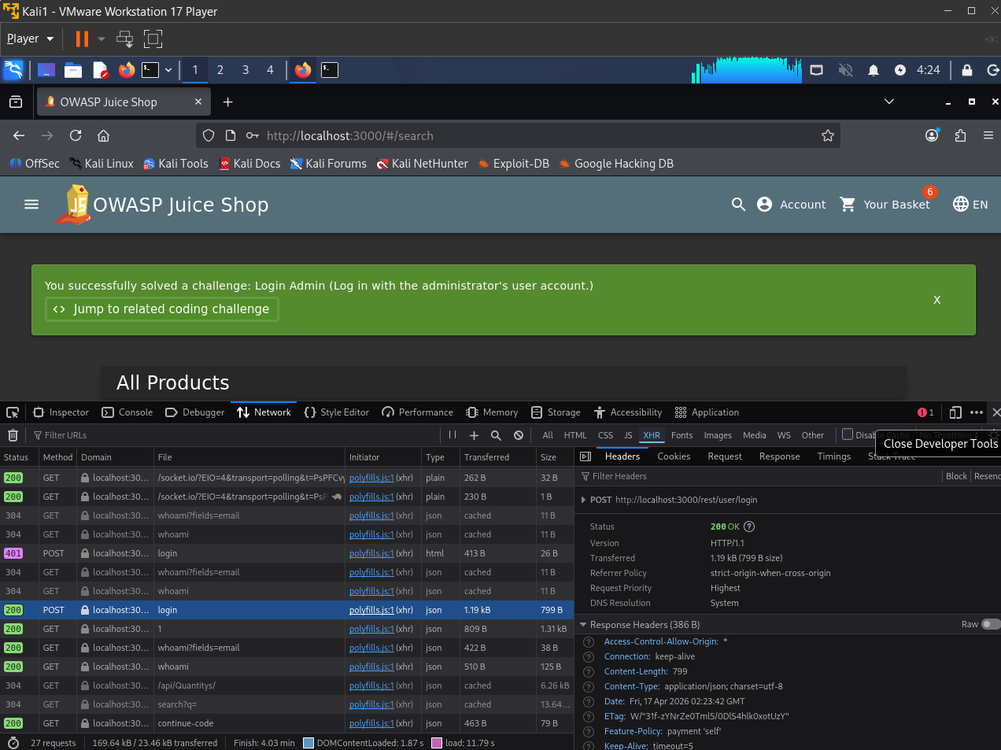

Pregunta 6
¿ Se logró el acceso? Explique.
Sí, se logró el acceso. El sistema interpreta la condición como verdadera y no valida correctamente los datos ingresados, entonces permite entrar sin usar credenciales reales.
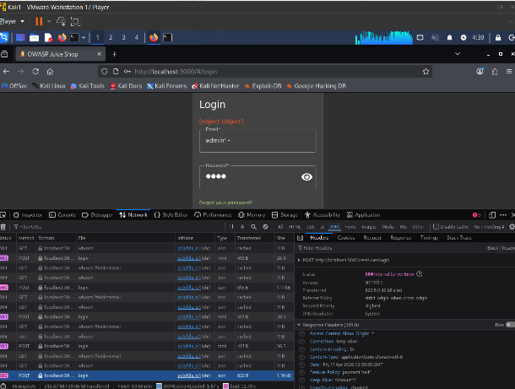
Paso 2: Probar bypass con usuario
- Ingresar:
Email: admin' --
Password: 1234

Pregunta 7
¿Qué ocurre con este payload?
El payload comentar la parte de la contraseña. Permite entrar sin validar el password.
Parte 4: Análisis del ataque
Paso 1: Interpretación
Analice lo ocurrido en el backend y responda las siguientes preguntas.
Pregunta 8
¿ Por qué el payload ' OR '1'='1 permite el acceso?
Porque esa condición siempre es verdadera, entonces la consulta SQL se cumple sin importar los datos reales. El sistema cree que encontró un usuario válido y deja entrar.
Pregunta 9
¿ Qué parte del sistema es vulnerable?
La parte vulnerable es el login en el backend, específicamente la consulta SQL que no valida ni filtra los datos que el usuario ingresa.
Pregunta 10
¿ Qué tipo de validación falta?
Falta validar y limpiar los datos de entrada. También deberían usar consultas preparadas para evitar que se pueda modificar la consulta SQL.

Parte 5: Impacto del ataque
Paso 1: Reflexione sobre el impacto del ataque y responda:
Pregunta 11
¿Qué información podría comprometer un atacante?
Podría obtener datos de los usuarios como correos, contraseñas, información personal y cualquier dato guardado en la base de datos.
Pregunta 11
¿Qué riesgos existen para la organización?
Los riesgos incluyen robo de información, acceso no autorizado, daño a la reputación, problemas legales y pérdidas económicas.

